Aaron Copland (1900-1990)

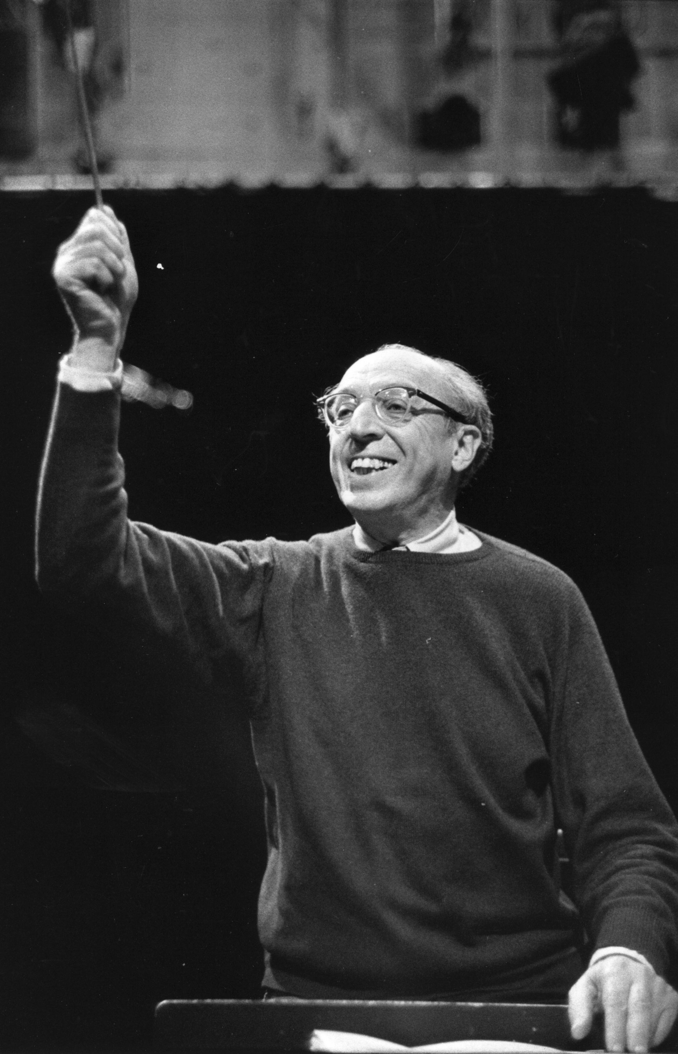

Fanfare for the common man (1942)

I – Elements biographiques et stylistiques

II - Fanfare for the common man

I - COPLAND: Elements biographiques et stylistiques

* Sa famille d’origine lithuanienne émigre aux Etats-Unis au début du XXe siècle. Son nom d’origine « Kaplan » a été transformé en « Copland » pour une meilleure intégration. Aaron Copland est le dernier de cinq enfants.

* Il découvre Ravel, Debussy et surtout Stravinsky auprès de Nadia Boulanger lors de son séjour à Paris (1921-1924)

* De retour aux USA il deviendra de plus en plus connu et intégrera à son œuvre une dimension de plus en plus patriotique. Cherchant à s’affranchir des influences européennes, il cherche à composer une musique spécifiquement américaine. Reconnu aux USA, il est plus discret dans les salles de concert européennes

* Copland mêle volontiers des influences populaires et savantes dans son oeuvre. On y retrouve un certain néo classicisme, du jazz, du folklore nord et sud américain, de la polytonalité, lyrisme, hymnes et thèmes populaires divers.

* Son style se situe aux antipodes de l’avant-garde européenne. Si Olivier Messiaen, Arnold Schönberg, Stravinsky ou Webern cherchent non pas l’adhésion du grand public mais de repousser les limites de la création en ouvrant des portes sur l’inconnu, Copland restera toujours attaché à la volonté d’écrire une musique accessible au plus grand nombre.

* Ses œuvres comportent des symphonies, musiques de films, un concerto pour piano, un pour clarinette. Outre les œuvres au programme, on retiendra la musique de scène Billy the kid (1938), ou Lincoln Portrait (1942)

* Copland cherche à développer un style typiquement américain nourri de musique savante européenne mais surtout de Jazz et folklore américain (chants de cowboy ou de quakers s’invitent souvent dans ses œuvres) dans une optique fortement patriotique et de nature à séduire le grand public.

Quaker: branche dissidente du protestantisme née en Angleterre et qui s’est répandue aux USA

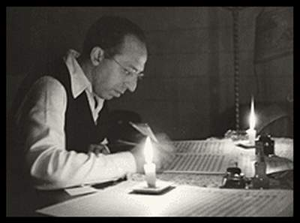

Aaron Copland à sa table de travail

II - Fanfare for the common man (1942)

GENERALITES:

* A l’initiative du chef d’orchestre Eugene Goosens, 18 compositeurs répondent à la demande de composer une œuvre visant à soutenir le moral des soldats américains plongés dans l’effort de guerre. Rappelons que l’Amérique vient de subir de très gros dommages lors du bombardement de Pearl Harbour en décembre 1941 et se voit entrer officiellement dans le conflit à partir de 1942 sous le mandat du président Franklin Roosevelt.

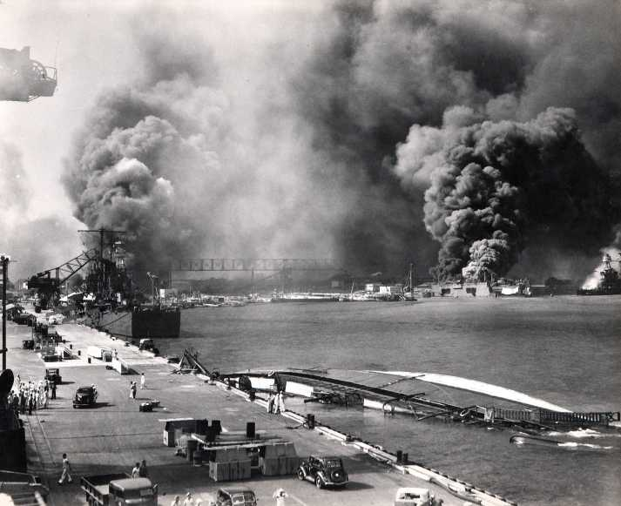
Attaque japonaise sur Pearl Harbour le 7 décembre 1941

* C’est le 12 mars 1943 que cette œuvre fut jouée la première fois, presque 2 ans après l’attaque japonaise sur Pearl Harbour

* Copland compose dans cette optique cette fanfare. Une fanfare «représente un air musical énergique et proclamateur, généralement de courte durée et interprété par des trompettes ou un ensemble de cuivres» (S.Brown). A vrai dire en anglais le terme de fanfare désigne uniquement un air sans connotation cuivrée. Il utilise aussi le terme de common man qui veut dire homme ordinaire. Cette musique s’adresse donc à n’importe quel citoyen, c'est-à-dire à tous.

* Proche d’un hymne national, cette musique a pour mission de rassembler les compatriotes américains par le cœur. Elle représente en musique une identité, une nationalité, une fierté nationale.

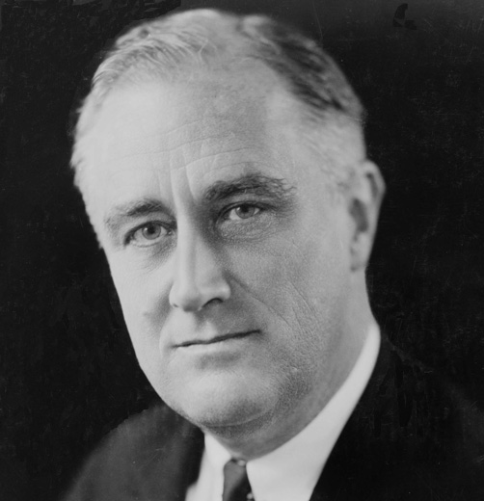
Franklin Roosevelt (1882-1945), président des USA de 1932 à 1945
* Œuvre patriotique, cette fanfare est destinée à être entendue par le plus grand nombre, elle a vocation à être populaire. Pour faciliter son accès au grand public, elle revêt plusieurs caractéristiques: elle est courte (3 minutes), elle est tonale, son harmonie est claire et simple, elle ne contient qu’un seul motif bien reconnaissable. Pour toutes ces raisons elle est facile à écouter, facile à jouer. Elle peut se diffuser rapidement, par le biais de la radio ou de la télévision notamment.

* Même si le mot n’est pas cité, on est proche ici de l’esprit d’une musique de marche, c'est-à-dire aux rythmes réguliers et scandés. Fanfare for the common man n’est pas une marche, elle n’évoque pas un défilé mais son caractère militaire l’en rapproche.

* Elle comprend une majorité de cuivres: 4 cors, 3 trompettes, 3 trombones, 1 tuba, mais aussi des timbales, une grosse caisse et un tam-tam

* L’utilisation quasi exclusive des cuivres est à souligner. Elle évoque forcément un caractère solennel, puissant, éclatant et martial

* Pour ces deux dernières raisons (esprit de marche et timbre fortement cuivré), on peut la rapprocher de ces œuvres:

Marches sans cuivres:
Lully (1632-1687): Marche pour la cérémonie des Turcs, Chopin (1810-1849): Marche funèbre
Elgar (1857-1934): Pomp and circumstance

Marches avec cuivres:
Purcell (1659-1695): Funérailles de la Reine Mary, Wagner (1813-1883): Chevauchée des Walkyries, Ouverture de Tannhauser, Star Wars (1977): thème principal et thème de Dark Vador

* Les percussions ont un rôle de ponctuation, leurs interventions sont souvent situées entre deux phrases de cuivres. Elles n’ont pas un rôle de pulsation comme elles auraient pu l’avoir dans une marche.

* Copland réutilisera le thème de la Fanfare dans le dernier mouvement de sa 3e symphonie (1946), mais il en modifia l’orchestration. De nombreuses adaptations et reprises de la Fanfare témoignent de la place qu’elle occupe dans l’imaginaire collectif américain. Tout récemment, elle fut reprise lors de la cérémonie de l’inauguration de Barack Obama en 2009. A écouter : les versions d'Emerson, Lake & Palmer, The Woody Herman Orchestra, Saving private Ryan (Il faut sauver le soldat Ryan), The Rolling Stones...

BREVE ANALYSE:

Le plan mélodique: Il n’y a pas de thème à proprement parler, mais une cellule rythmique (2 double croches), croche liée souvent répétée

Rythme/mesure: Malgré les chiffrages de mesures clairs, on perçoit une difficulté à percevoir la mesure car celle-ci change parfois de 3 à 4 temps

Type d’écriture: on constate ici clairement une écriture homorythmique, au contraire d’une écriture contrapuntique savante

Harmonie: Claire, simple et tonale, elle donne à entendre la plupart du temps des accords parfaits. Si l’on entend souvent la tonalité de Si bémol majeur, elle n’est pas rigoureusement observée, notamment à la fin où l’on termine sur un accord de ré majeur.

Sources:

Guide de la musique symphonique, ed.Fayard
L’Education musicale, Bac 2010. Articles de Sophie Stevance et Stacey Brown.
L’Analyse musicale, Bac 2010. Articles de Max Noubel, Philippe Lalitte, Mihu Iliescu, Marine Kaleka, Jean-Baptiste Kreisler,
Eléments de cours d’Eric Michon, IPR de l’académie d’Orléans -Tours
Fascicule Sceren CNDP 2009 réalisé par Louis Delpech et Martin Guerpin
Site France Musiques http://sites.radiofrance.fr/francemusique/pedagogie/

